**Контрольные вопросы к защите ДЗ-3 по ЭМ-волнам**

(МВТУ- 2014/2015 уч. г.)

Оглавление

1. Знать единицы измерения и уметь определять размерности (в системе СИ) важнейших физических величин по данной теме (длина волны, период, частота, волновой вектор, волновое число, фазовая и групповая скорости волны, дисперсионное соотношение, плотность потока волны, интенсивность волны и др.). Знать закономерные соотношения между этими величинами. 2

2. Виды волн: продольные, поперечные, поверхностные, плоские, сферические, цилиндрические, когерентные. Время, длина и ширина когерентности волн. 2

3. Волновое уравнение для электромагнитных (ЭМ) волн. Уравнение волны. Математическое описание плоской и сферической волн. Стоячие ЭМ волны, условие их образования. Явление биения волн. 2

4. Выражения для скорости ЭМ волн через параметры среды. Волновое сопротивление вакуума. Ток смещения. Уравнения Максвелла для ЭМ волн. 2

5. Явления интерференции, дифракции и дисперсии волн. Дифракция Френеля и Фраунгофера. Векторная диаграмма Френеля – уметь работать с ней. 2

6. Поведение электрических и магнитных векторов на границе двух сред. Законы отражения и преломления. Явление полного отражения. Условие ионосферного отражения ЭМ волн. Двойное лучепреломление ЭМ волн в кристаллах. 2

7. Различия однородных и неоднородных, изотропных и анизотропных сред. Принцип Гюйгенса (Гюйгенса-Френеля). Энергия и импульс электромагнитной волны. Вектор Пойнтинга. Теорема Пойнтинга. Давление света. 3

8. Поляризация волн, виды поляризации волн. Особенность интерференции поляризованных волн. Эффект Фарадея для ЭМ волн. 3

9. Эффект Доплера, продольный и поперечный эффект Доплера. 3

10. Диссипативные среды, затухание волн. Единицы измерения затухания, их соотношения. 3

# 1. Знать единицы измерения и уметь определять размерности (в системе СИ) важнейших физических величин по данной теме (длина волны, период, частота, волновой вектор, волновое число, фазовая и групповая скорости волны, дисперсионное соотношение, плотность потока волны, интенсивность волны и др.). Знать закономерные соотношения между этими величинами.

sfg

# 2. Виды волн: продольные, поперечные, поверхностные, плоские, сферические, цилиндрические, когерентные. Время, длина и ширина когерентности волн.

sfg

# 3. Волновое уравнение для электромагнитных (ЭМ) волн. Уравнение волны. Математическое описание плоской и сферической волн. Стоячие ЭМ волны, условие их образования. Явление биения волн.

asdf

# 4. Выражения для скорости ЭМ волн через параметры среды. Волновое сопротивление вакуума. Ток смещения. Уравнения Максвелла для ЭМ волн.

asdf

# 5. Явления интерференции, дифракции и дисперсии волн. Дифракция Френеля и Фраунгофера. Векторная диаграмма Френеля – уметь работать с ней.

asdf

# 6. Поведение электрических и магнитных векторов на границе двух сред. Законы отражения и преломления. Явление полного отражения. Условие ионосферного отражения ЭМ волн. Двойное лучепреломление ЭМ волн в кристаллах.

asdf

# 7. Различия однородных и неоднородных, изотропных и анизотропных сред. Принцип Гюйгенса (Гюйгенса-Френеля). Энергия и импульс электромагнитной волны. Вектор Пойнтинга. Теорема Пойнтинга. Давление света.

asdf

# 8. Поляризация волн, виды поляризации волн. Особенность интерференции поляризованных волн. Эффект Фарадея для ЭМ волн.

sadf

# 9. Эффект Доплера, продольный и поперечный эффект Доплера.

asdf

# 10. Диссипативные среды, затухание волн. Единицы измерения затухания, их соотношения.

sadf

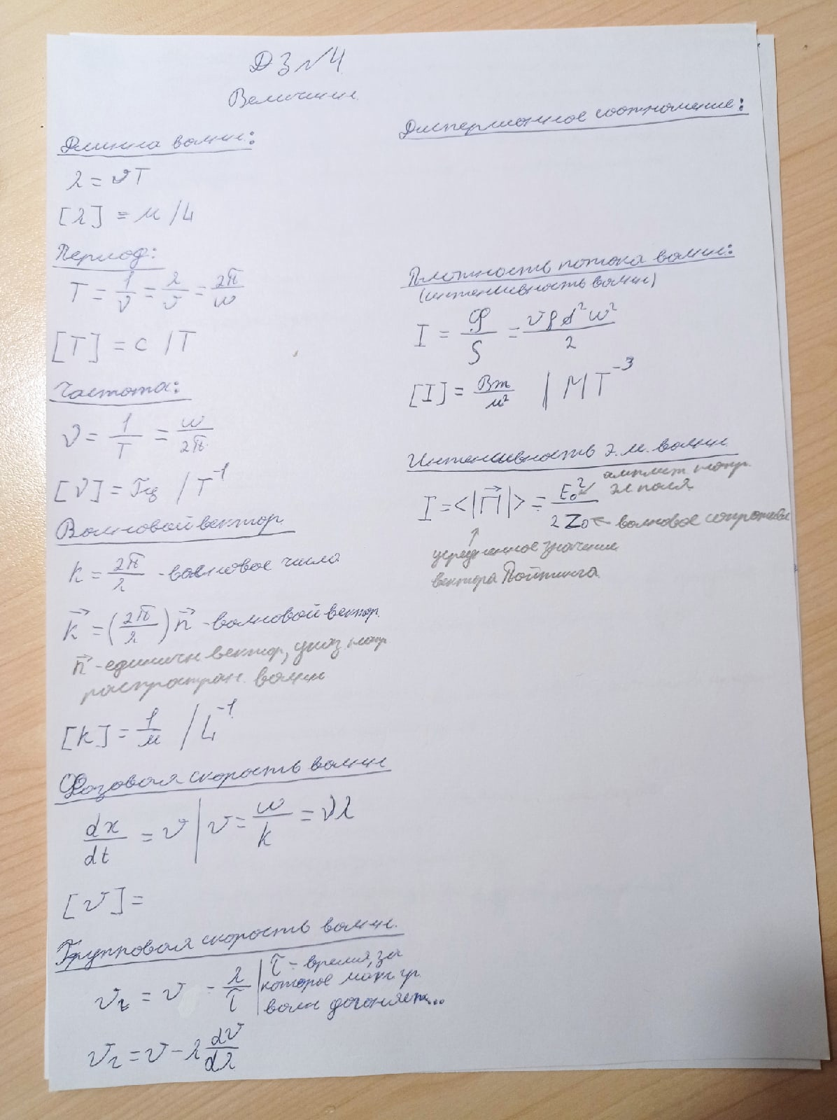

Угол Брюстера: 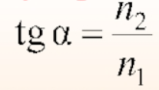

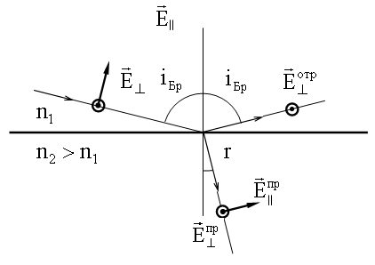

Как плоско поляризованную волну сделать круго поляризрованной?

Что такое положительный и отрицательный кристалл?

**Положительный** **кристалл** -- **кристалл** с двойным преломлением, в котором показатель преломления необычного луча больше, чем у обычного луча, и первый преломляется ближе к оси, чем второй, например, кварц и лед.

**Отрицательный** **кристалл** -- Одноосный **кристалл**, такой как кальцит, в котором необычная волна распространяется быстрее обычной волны.

**Зона** **Френеля** - **это** цилиндрический эллипс, проведенный между передатчиком и приемником. Размер эллипса определяется частотой работы и расстоянием между двумя участками.

Векторная **диаграмма** зон **Френеля** представляет собой спираль.

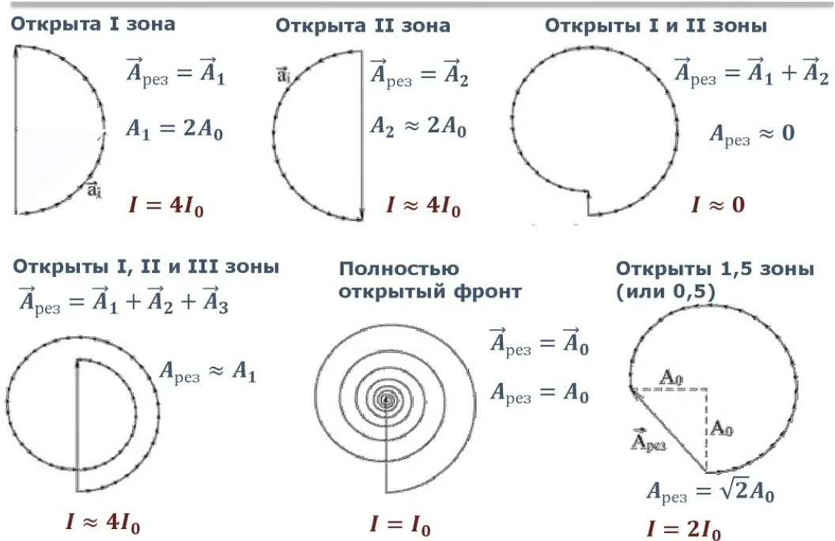

ЗАТУХА́НИЕ КОЛЕБА́НИЙ, умень­ше­ние ам­пли­ту­ды ко­ле­бания с те­че­ни­ем вре­ме­ни(Дб)